ҚАСЫМБЕКОВА Салтанат Алимбековна,
Сағадат Нұрмағамбетов атындағы №72 жалпы орта білім беретін мектебінің орыс тілі мен әдебиеті пәні мұғалімі.
Шымкент қаласы

C.CЕЙФУЛЛИН. ПОЭМА «РАЗЛУЧЕННЫЕ ЛЕБЕДИ»

Цели обучения в соответствии с учебной программой |  | 6.1.3.1 – понимать содержание рассказов, поэтических произведений/фрагментов, содержащих знакомые лексические и грамматические единицы, определяя тему и основную мысль.  6.3.6.1-анализировать содержание художественных произведений небольшого объема,определяя особенности изображения главных и второстепенных персонажей лирического героя  6.4.2.1.-излагать подробно содержание текста на основе прослушанного,прочтитанного материала.
Цели урока |  | Все учащиеся смогут находить ключевые слова, создавать предложения  Большинство учащихся смогут: определять тему и основную мысль автора, создавать сюжетную картину  Некоторые учащиеся смогут: находить в тексте художественные приемы и термины
Ход урока
Этап урока/время | Действия педагога |  | Действия учеников | Оценивание | Ресурсы
Начало урока  5 минут  10 минут | I. Организационный момент.  Эмоциональный настрой.  Учитель приветствует учащихся  Создание коллаборативной среды.  Подарите улыбки друг другу.  Улыбнитесь друг другу, себе. Пожелайте друг другу удачи! Пусть на душе у вас всегда будет тепло и ясно.  Опрос домашнего задания.  Метод «Горячий стул»  Учитель ставит 5 стула и по желанию выходят 6 учеников. По музыке садятся на стулья, тем, кто не успел сесть, учитель задает вопросы по теме « Белый Бим,Черное ухо»:  1.Кто написал повесть Белый Бим и Черное ухо? Кто главные герои повести?  2.Какой был Бим?  3.Что необычного заметил Бим в поведении своего хозяина ,что случилось с его хозяином?  4.Что произошло с Бимом, когда увезли хозяина?  5.Когда хозяин вернулся нашел ли он Бима и что в конце с ним случилось?  6.Какая оснавная мысль автора в этой повести?  II. Актуализация знаний  Новая тема урока С. Сейфуллин  поэма «Разлученные лебеди»  Стратегия «Встреча с писателем»  Учитель представляет одного ученика в роли С. Сейфуллина и ученики задают вопросы писателю.  Учитель и ученики читают выразительно поэму«Разлученные лебеди» |  | Ученики приветствуют и желают друг другу удачи.  Ученики садятся на стул под музыку. Кто не успел сесть , тот отвечает на вопросы  учителя.  Ученики задают вопросы писателю.  Ученик- писатель отвечает на вопросы.  Ученики внимательно слушают и выразительно читают поэму. | Дескриптор  - отвечают на поставленные вопросы .  Устная похвала «Словесное поощрение»(Молодцы!  Хорошо поработали!) Мотивационные карточки  Дескриптор  -ученики будут задавать вопросы и отвечать на них. | Приём «Солнышко»    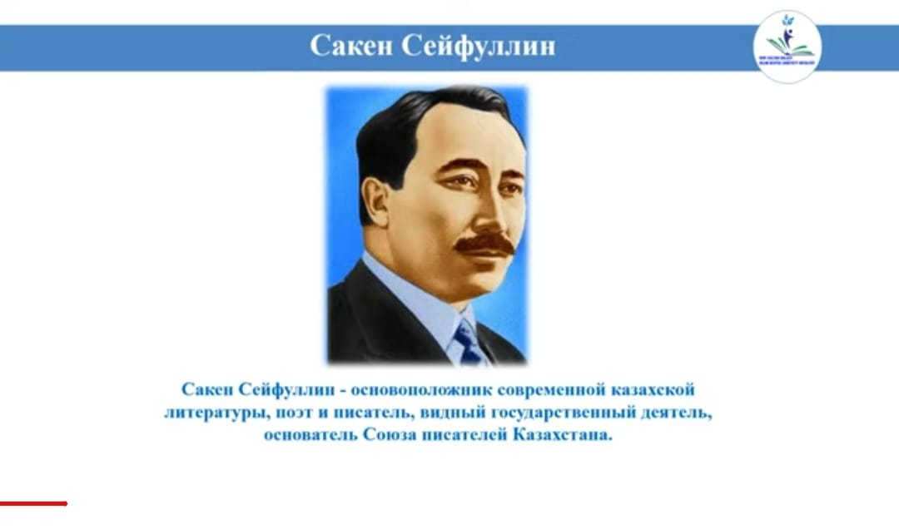  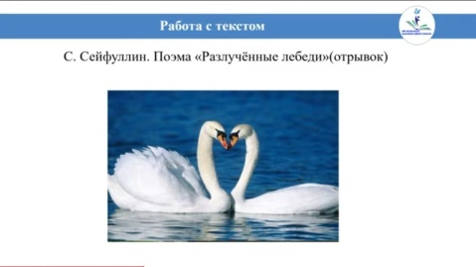
Середина урока  15 минут  10 минут | III. Изучение нового материала  Работа в группах  Задание для 1 группы  Прием «Интеллект карта»  Постройте сюжетную таблицу, характеризуя и оценивая поступки персонажей поэмы.  Кто? Какой? Что сделал? Почему? Какие выводы?  Лебедь  Браконьер  Задание для 2 группы  Прием «Т- таблица»  Найти в тексте литературные приемы и заполнить таблицу .  Литературные приемы Примеры  Олицетворение  Эпитеты  Сравнение  Перифразу  Задание для 3 группы  Прием «5 шагов»  Учитель для подведения итога урока дает 5 вопросов группе по прочитанной поэме.  1.Найдите в тексте ключевые слова  2.Составьте два предложения с ключевыми словами.  3.Опишите лебедя и браконьера.  4.Тема произведения.  5.Основная идея поэмы.  IV. Закрепление изученного материала.  Прием «Квиз тест»  Учитель дает 10 тестовых заданий по пройденным темам  Ученики по одному выходят и отвечают на вопросы теста. |  | Ученики 1 группы составляют сюжетную таблицу.  Ученики 2 группы находят в тексте литературные приемы.  Ученики 3 группы находят ключевые слова, составляют два предложения с ключевыми слова.  Ученики выходят к слайду и находят ответы на тесты. | Дескриптор:  -определяют тему  -определяют основную мысль поэмы,находят ключевые слова и составляют предложения.  -составляют сюжетную таблицу  -характеризуют и оценивают поступки героев  -находят сравнения  -находят олицитворения  -находит перифразу  -находят эпитеты  Формативное оценивание  Прием «Большой палец».    Дескриптор:  - отвечают на вопросы теста  Обратная связь.ФОкаждой группы «Словесное поощрение»(Молодцы!Хорошо поработали!) Мотивационные карточки |   Компьютер  Интерактив  ная доска.  Плакаты.  Учебник
Конец урока  5 мин | Домашнее задание: Выучить наизусть понравившийся отрывок из поэмы  Рефлексия  «Лесенка успеха» |  | Ученики пишут в стикерах свои мысли об уроке |  | 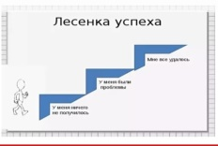
 | Дифференциация  Как вы планируете поддерживать учащихся |  | Оценивание Как вы планируете увидеть приобретенные знания учащихся | Здоровье и соблюдение техники безопасности
 | Дифференциация может быть выражена в подборе заданий, в ожидаемом результате от конкретного ученика, в оказании индивидуальной поддержки учащемуся, в подборе учебного материала и ресурсов с учетом индивидуальных способностей учащихся Поддерживать обучение с помощью активных стратегий обучения. Прием «Солнышко», Прием Горячий стул. «Интеллект карта», Приемы «Встреча с писателем», «5 шагов»,Прием «Т-таблица» Прием «Квиз тест» |  | Самооценивание индивидуальной работы согласно дескрипторам, обратная связь с учителем. Оценивание учителя – «Устная похвала». Самооценивание – Рефлексия. Прием «Лесенка успеха …» Взаимооценивание – .. Прием «Большой палец». | Здоровье сберегающие технологии.  Используемые физминутки и активные виды деятельности.  Пункты, применяемые из Правил техники безопасности на данном уроке.

